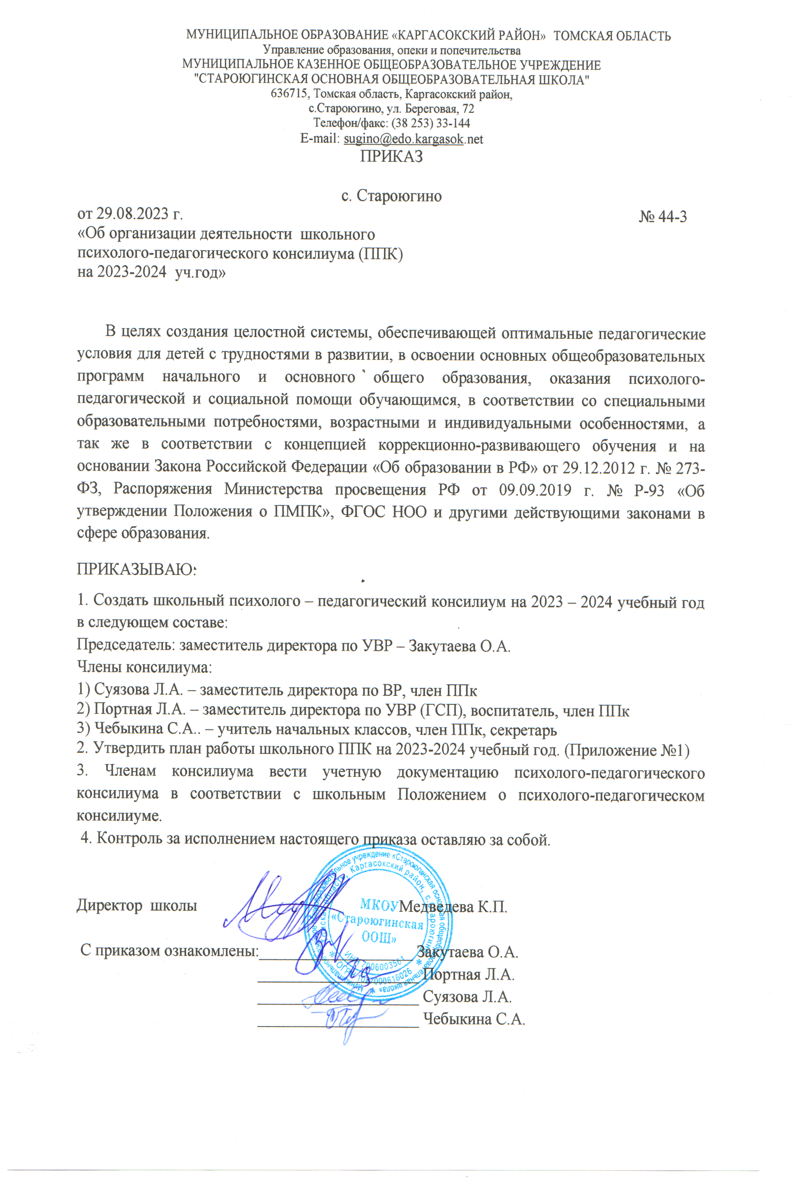

МУНИЦИПАЛЬНОЕ ОБРАЗОВАНИЕ «КАРГАСОКСКИЙ РАЙОН» ТОМСКАЯ ОБЛАСТЬ

Управление образования, опеки и попечительства

МУНИЦИПАЛЬНОЕ КАЗЕННОЕ ОБЩЕОБРАЗОВАТЕЛЬНОЕ УЧРЕЖДЕНИЕ
"СТАРОЮГИНСКАЯ ОСНОВНАЯ ОБЩЕОБРАЗОВАТЕЛЬНАЯ ШКОЛА"
636715, Томская область, Каргасокский район,
с.Староюгино, ул. Береговая, 72
Телефон/факс: (38 253) 33-144
E-mail: sugino@edo.kargasok.net
ПРИКАЗ

с. Староюгино
от 29.08.2023 г. № 61
«Об организации деятельности школьного
психолого-педагогического консилиума (ППК)
на 2023-2024 уч.год»

В целях создания целостной системы, обеспечивающей оптимальные педагогические условия для детей с трудностями в развитии, в освоении основных общеобразовательных программ начального и основного общего образования, оказания психолого-педагогической и социальной помощи обучающимся, в соответствии со специальными образовательными потребностями, возрастными и индивидуальными особенностями, а так же в соответствии с концепцией коррекционно-развивающего обучения и на основании Закона Российской Федерации «Об образовании в РФ» от 29.12.2012 г. № 273-ФЗ, Распоряжения Министерства просвещения РФ от 09.09.2019 г. № Р-93 «Об утверждении Положения о ПМПК», ФГОС НОО и другими действующими законами в сфере образования.
ПРИКАЗЫВАЮ:
Создать школьный психолого – педагогический консилиум на 2023 – 2024 учебный год в следующем составе:
Председатель: заместитель директора по УВР – Закутаева О.А.
Члены консилиума:
1) Суязова Л.А. – заместитель директора по ВР, член ППк
2) Портная Л.А. – заместитель директора по УВР (ГСП), воспитатель, член ППк
3) Чебыкина С.А.. – учитель начальных классов, член ППк, секретарь
2. Утвердить план работы школьного ППК на 2023-2024 учебный год. (Приложение №1)
3. Членам консилиума вести учетную документацию психолого-педагогического консилиума в соответствии с школьным Положением о психолого-педагогическом консилиуме.
4. Контроль за исполнением настоящего приказа оставляю за собой.

Директор школы Медведева К.П.

С приказом ознакомлены:___________________ Закутаева О.А.
____________________Портная Л.А.
____________________ Суязова Л.А.
____________________ Чебыкина С.А.

Приложение №1
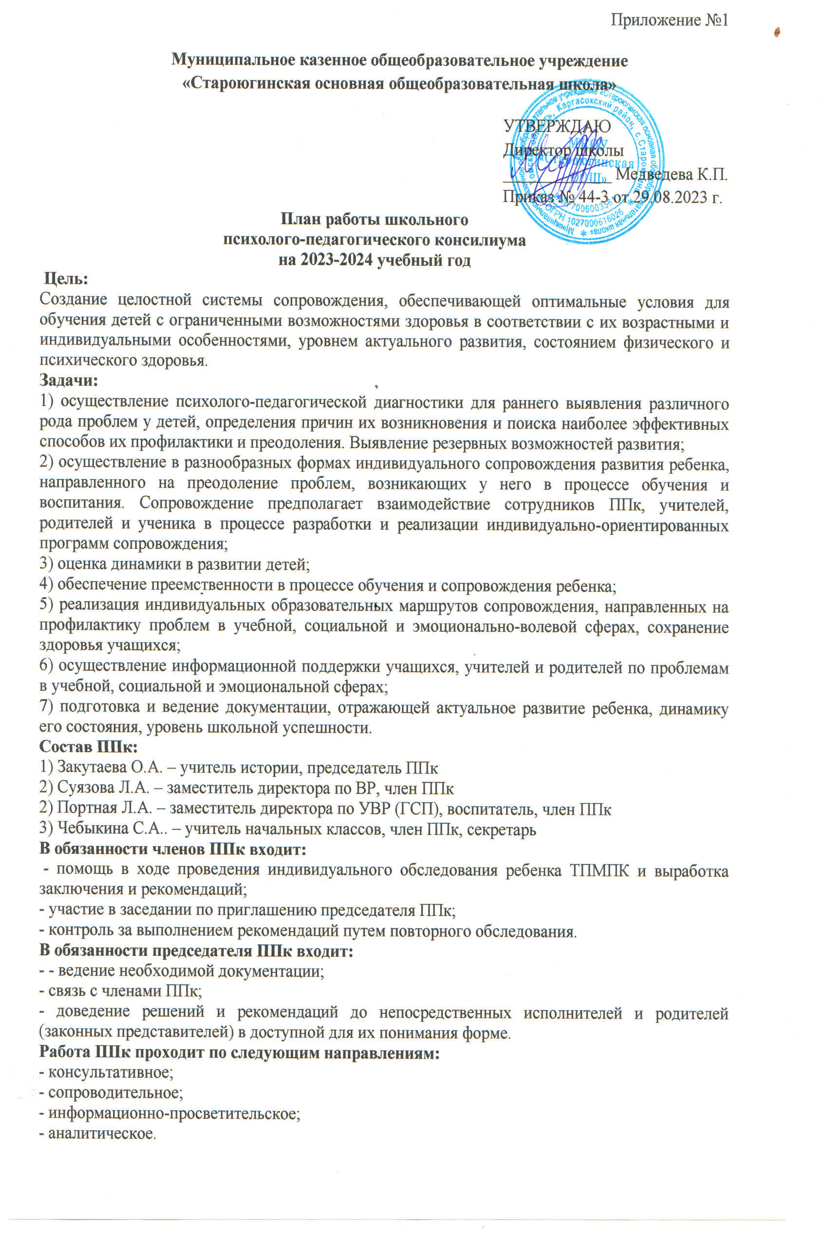
Муниципальное казенное общеобразовательное учреждение
«Староюгинская основная общеобразовательная школа»

УТВЕРЖДАЮ
Директор школы
_____________ Медведева К.П.
Приказ № ___ от __.__.2023 г.
План работы школьного
психолого-педагогического консилиума
на 2023-2024 учебный год
Цель:
Создание целостной системы сопровождения, обеспечивающей оптимальные условия для обучения детей с ограниченными возможностями здоровья в соответствии с их возрастными и индивидуальными особенностями, уровнем актуального развития, состоянием физического и психического здоровья.
Задачи:
1) осуществление психолого-педагогической диагностики для раннего выявления различного рода проблем у детей, определения причин их возникновения и поиска наиболее эффективных способов их профилактики и преодоления. Выявление резервных возможностей развития;
2) осуществление в разнообразных формах индивидуального сопровождения развития ребенка, направленного на преодоление проблем, возникающих у него в процессе обучения и воспитания. Сопровождение предполагает взаимодействие сотрудников ППк, учителей, родителей и ученика в процессе разработки и реализации индивидуально-ориентированных программ сопровождения;
3) оценка динамики в развитии детей;
4) обеспечение преемственности в процессе обучения и сопровождения ребенка;
5) реализация индивидуальных образовательных маршрутов сопровождения, направленных на профилактику проблем в учебной, социальной и эмоционально-волевой сферах, сохранение здоровья учащихся;
6) осуществление информационной поддержки учащихся, учителей и родителей по проблемам в учебной, социальной и эмоциональной сферах;
7) подготовка и ведение документации, отражающей актуальное развитие ребенка, динамику его состояния, уровень школьной успешности.
Состав ППк:
1) Закутаева О.А. – учитель истории, председатель ППк
2) Суязова Л.А. – заместитель директора по ВР, член ППк
2) Портная Л.А. – заместитель директора по УВР (ГСП), воспитатель, член ППк
3) Чебыкина С.А.. – учитель начальных классов, член ППк, секретарь
В обязанности членов ППк входит:
- помощь в ходе проведения индивидуального обследования ребенка ТПМПК и выработка заключения и рекомендаций;
- участие в заседании по приглашению председателя ППк;
- контроль за выполнением рекомендаций путем повторного обследования.
В обязанности председателя ППк входит:
- - ведение необходимой документации;
- связь с членами ППк;
- доведение решений и рекомендаций до непосредственных исполнителей и родителей (законных представителей) в доступной для их понимания форме.
Работа ППк проходит по следующим направлениям:
- консультативное;
- сопроводительное;
- информационно-просветительское;
- аналитическое.

№ п\п | Мероприятия | Дата проведения | Ответственный
Консультативное направление
1. | Рекомендации ППк учителям, работающим с обучающимися, стоящими на контроле ППк | В течение года | Председатель ППк, члены ППк
2. | Педагогические консультации для родителей | В течение года, по необходимости | Председатель ППк, члены ППк
Сопроводительное направление
1. | Анализ индивидуальных особенностей, психофизического развития, поведения и успеваемости вновь прибывших обучающихся 1, 5 классов. | Сентябрь | Председатель ППк, члены ППк, кл.рук
2. | Анализ индивидуальных особенностей, психофизического развития, поведения и успеваемости обучающихся, стоящих на учете школьного ППк. | Октябрь | Председатель ППк, члены ППк, кл. рук.
3. | Организация сопровождения обучающихся 1, 5 классов в адаптационный период. | Ноябрь | Председатель ППк, члены ППк, классные руководители
4. | Организация психолого - медико – педагогического сопровождения обучающихся, воспитанников «группы риска». | Апрель | Председатель ППк, члены ППк, кл. рук
5. | Анализ состояния обучения и развития обучающихся 1-6 классов, стоящих на учете ППк.  Обследование обучающихся, испытывающих трудности в обучении, для решения вопросов дублирования программы обучения. | Май | Председатель ППк, члены ППк, кл. рук.
6. | Профилактика конфликтного поведения, агрессии. | В течение года | Председатель ППк, члены ППк
Информационно – просветительское направление
1. | Информационно-просветительская работа по особенностям организации обучения детей с ОВЗ. | В течение года | Председатель ППк, члены ППк
Аналитическое направление
1. | Анализ работы школьного ППк за 2022 - 2023 учебный год. Утверждение плана работы на 2023-2024 учебный год. | Август | Председатель ППк, члены ППк
2. | Мониторинг психофизического состояния обучающихся школы. | Май | Председатель ППк, члены ППк

№ п/п | Тематика заседаний (плановые) | Ответственные
I ЗАСЕДАНИЕ (август-сентябрь)
1. | Представление плана и состава ППк на 2023-2024 учебный год | Председатель ППк
2. | Инструктаж по выполнению функциональных обязанностей членов школьного ППк.
3. | Комплектование списков учащихся с ОВЗ, согласно заключениям ПМПК и заявлений родителей.
II ЗАСЕДАНИЕ (октябрь)
1. | Адаптационный период учащихся 1 и 5 классов. Осуществление психолого-педагогической диагностики учащихся, выявление резервных возможностей развития | Председатель ППк, члены ППк
III ЗАСЕДАНИЕ (декабрь)
1. | Оценка эффективности и анализ коррекционно-развивающей работы с обучающимися, воспитанниками за I полугодие. | Председатель ППк Члены ППк
2. | Динамика развития обучающихся в процессе обучения и воспитания.
IV ЗАСЕДАНИЕ (март)
1. | Контроль развития обучающихся 4-го класса. Обсуждение готовности к обучению в среднем звене. Предупреждение проблем школьной дезадаптации. | Председатель ППк Члены ППк
2. | Рассмотрение представлений специалистов на обучающихся, воспитанников, подлежащих представлению на районный (территориальный) ППК для определения дальнейшего индивидуального образовательного маршрута.
V ЗАСЕДАНИЕ (апрель)
1. | Анализ состояния обучения и развития учащихся 1-6 классов, стоящих на учете ППк.  Обследование учащихся, испытывающих трудности в обучении, для решения вопросов дублирования программы обучения. | Председатель ППк Члены ППк
2. | Оценка эффективности и анализ коррекционно-развивающей работы с обучающимися, воспитанниками за II полугодие.
3. | Оценка эффективности и анализ результатов ППк сопровождения учащихся. Составление плана на следующий учебный год.

Темы заседаний ППк
Внеплановые консилиумы
Внеплановые заседания консилиума проходят по запросам педагогов,
родителей (законных представителей) по мере необходимости.
Примерная тематика заседаний:

№ п/п | Тема | Сроки
1. | Изменение формы обучения. | по необходимости
2. | Обсуждение проблем в обучении или воспитании. | по необходимости
3. | Определение формы обучения для вновь прибывших в течение года учащихся. | по необходимости
4. | Работа с педагогами, классными руководителями по проблемам детей с ОВЗ | по необходимости

